Presseinformation

Liebherr-Mobilkran errichtet Ottifanten-Kunstwerk in Hamburg

⸺
LTM 1230-5.1 von Knaack Krane errichtet größtes mobiles Kunstwerk der Welt
Mit Ottifanten gekrönt: Auf dem Global Gate in Hamburg waren zahlreiche Gemälde von Otto Waalkes zu bestaunen
Persönlich vor Ort waren der Künstler selbst sowie Kunstkurator Marcus Schäfer
Mit einer Fläche von 2.000 Quadratmetern ist das Global Gate eine enorme Ausstellungsplattform für Künstlerinnen und Künstler. Bestehend aus Seecontainern, angeordnet in Form des Brandenburger Tors, bietet die Installation Kunstschaffenden die Möglichkeit, ihre Werke im öffentlichen Raum zu präsentieren. Errichtet und von vier Ottifanten gekrönt wurde das Global Gate mithilfe des jüngsten Neuzugangs des hanseatischen Kranvermieters Knaack – einem LTM 1230-5.1 von Liebherr.
Ehingen (Donau) (Deutschland), 16. November 2023 – Eine temporäre Attraktion in Hamburg: Das größte mobile Kunstwerk der Welt – das Global Gate – hat seinen Weg in die Hansestadt an der Elbe gefunden. Von Mitte Oktober bis Mitte November war die Konstruktion aus 37 Seecontainern im Hamburger Hafen zu sehen. Mit dem Global Gate hat Kunstkurator Marcus Schäfer eine Plattform geschaffen, um Werke jenseits der traditionellen Grenzen von Galerien und Museen auszustellen. Nach Stationen in Dubai und Frankfurt boten die Container in der Hansestadt unter dem Motto „Hallo Hamburg! – Hallo Otto!“ Platz für zahlreiche Gemälde des Komikers und Künstlers Otto Waalkes. Ein Liebherr-Mobilkran LTM 1230-5.1 stapelte die Container in Form des Brandenburger Tors und platzierte auf der 20 Meter hohen Installation eine Quadriga aus vier Ottifanten, die im Comic-Stil von Otto Waalkes entworfen wurden.
Der gesamte Aufbau, einschließlich Anbringung der Werke, dauerte vier Tage. Wassernähe, unebener Boden und starker Wind – aufgrund der exponierten Lage direkt am Cruise Center Altona erforderte die Errichtung des Global Gates präzise Logistik und Technik. Ausgerüstet mit 22 Tonnen Ballast und einem Ausleger, der auf 48 Meter ausgefahren war, errichtete der Kran das Kunstwerk. Der 5-Achser selbst ist erst seit vier Wochen im Einsatz: „Mit dem LTM 1230-5.1 haben wir unseren Fuhrpark an Liebherr-Kranen optimal ergänzt. Besonders für Baukranmontagen kann der Mobilkran mit seinem langen Ausleger zum Einsatz kommen“, sagt Uwe Schulze, Kranfahrer bei Knaack Krane.

Gestapelt, verschraubt und verkleidet
Um auch die Stabilität der Installation zu gewährleisten, wurden die 3,9 Tonnen schweren Container mit Sand gefüllt und auf jeweils 15 Tonnen Gewicht beschwert. Zusätzlich wurden Stützen mit Wassertanks an die Container der unteren Reihe geschweißt – so hielte die Installation auch einer Sturmflut Stand. Die auf den Zentimeter genau gestapelten Container wurden schließlich miteinander verschraubt und mit einem insgesamt 980 Meter langen Aluminiumrahmen verkleidet, um darauf die Banner mit Werken von Otto Waalkes anzubringen.
Über Knaack-Krane und die Hüffermann Gruppe
Knaack-Krane ist eine Krandienstleister aus Norddeutschland, der zur Hüffermann Gruppe gehört. Diese ist mit ihrem modernen Fuhrpark als Komplettanbieter für Dienstleistungen rund um die Kran- & Schwerlastlogistik tätig. Kunden profitieren davon, alle Dienstleistungen aus einer Hand beziehen zu können. Projekte und Großbaustellen werden deutschland- und europaweit durchgeführt. Neben modernen Mobil- & Raupenkranen sowie Turmdrehkranen von Liebherr werden LKW-Ladekrane, LKW-Arbeitsbühnen, Schwerlastmontagen & Projekt Engineering sowie die Spedition für Schwerlast- & Spezialtransporte auch mit SPMT und Hubsystemen aus einer Hand angeboten. Diverse Mietgeräte wie Anhängerkrane, Minikrane sowie Glasmontagegeräte, ein umfassender Genehmigungsservice und alle Themen rund um die Baustellensicherung und Verkehrstechnik runden das Angebot ab.
Über die Liebherr-Werk Ehingen GmbH
Die Liebherr-Werk Ehingen GmbH ist einer der führenden Hersteller von Mobil- und Raupenkranen. Die Palette der Mobilkrane reicht vom 2-achsigen 35 Tonnen-Kran bis zum Schwerlastkran mit 1.200 Tonnen Traglast und 9-achsigem Fahrgestell. Die Gittermastkrane auf Mobil- oder Raupenfahrwerken erreichen Traglasten bis 3.000 Tonnen. Mit universellen Auslegersystemen und umfangreicher Zusatzausrüstung sind sie auf den Baustellen in der ganzen Welt im Einsatz. 4.300 Mitarbeiter sind am Standort in Ehingen beschäftigt. Ein umfassender, weltweiter Service garantiert eine hohe Verfügbarkeit der Mobil- und Raupenkrane. Im Jahr 2022 wurde ein Umsatz von 2,37 Milliarden Euro im Ehinger Liebherr-Werk erwirtschaftet.
Über die Firmengruppe Liebherr
Die Firmengruppe Liebherr ist ein familiengeführtes Technologieunternehmen mit breit diversifiziertem Produktprogramm. Das Unternehmen zählt zu den größten Baumaschinenherstellern der Welt. Es bietet aber auch auf vielen anderen Gebieten hochwertige, nutzenorientierte Produkte und Dienstleistungen an. Die Firmengruppe umfasst heute über 140 Gesellschaften auf allen Kontinenten. In 2022 beschäftigte sie mehr als 50.000 Mitarbeiterinnen und Mitarbeiter und erwirtschaftete einen konsolidierten Gesamtumsatz von über 12,5 Milliarden Euro. Gegründet wurde Liebherr im Jahr 1949 im süddeutschen Kirchdorf an der Iller. Seither verfolgen die Mitarbeitenden das Ziel, ihre Kunden mit anspruchsvollen Lösungen zu überzeugen und zum technologischen Fortschritt beizutragen.

Bilder
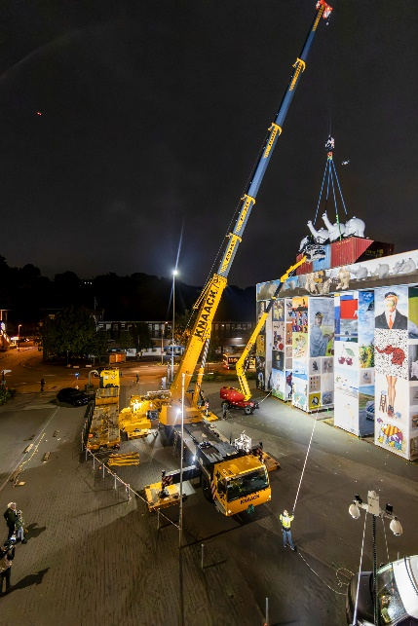
liebherr-knaack-ltm-1230-5-1-nacht.jpg
Gekrönt mit vier Ottifanten: Das Global Gate, der Welt größtes mobiles Kunstwerk.
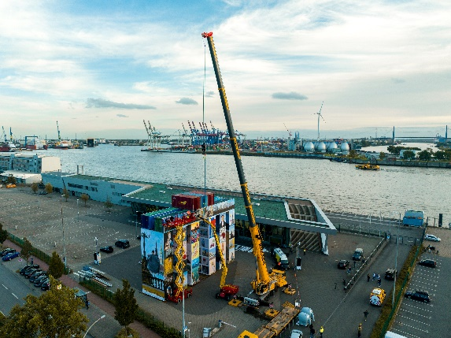
liebherr-knaack-ltm-1230-5-1-tag.jpg
Errichtet mit einem LTM 1230-5.1 des Kranvermieters Knaack Krane: das Global Gate in Hamburg.

liebherr-knaack-ltm-1230-5-1-otto.jpg
Der ostfriesische Komiker und Künstler Otto Waalkes (links) und Kunstkurator Marcus Schäfer (rechts) haben die Errichtung des Global Gates in Hamburg begleitet.

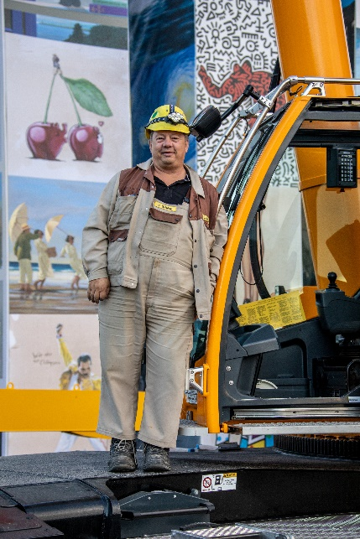
liebherr-knaack-ltm-1230-5-1-fahrer.jpg
Nach dem Hub: Kranfahrer Uwe Schulz von Knaack Krane neben dem LTM 1230-5.1 in Hamburg.

Kontakt
Berenike Nordmann
Marketing and Communication
Telefon: +49 7391 / 502 - 0
E-Mail: berenike.nordmann@liebherr.com
Veröffentlicht von
Liebherr-Werk Ehingen GmbH
Ehingen (Donau) / Deutschland
www.liebherr.com

